[Date]

ISTIC

Eya Chakroun

Mini Projet Web

Rouaa Mahmoudi

Ala Daas

Mayssem ben Hamouda

Table des matières

Titre sujet : 1

Titre site  : 1

Problématique : 2

Analyse des besoins : 2

Description textuelle du site : 2

Diagramme de cas d’utilisation : 3

Diagrammes de séquences : 3

Gérer cours : 4

S’authentifier : 5

Consulter cours : 5

Gérer forum : 5

# Titre sujet :

# Titre site  :

serarchIt.tn

# Problématique :

Notre problématique s'atèle sur la conception et le développement d'un site web dynamique qui fonctionnera sur l'aspect éducatif de la société .De nos jours on voit une dizaine d'étudiants chercher des cours en ligne pour qu'ils puissent mieux comprendre des concepts que leurs profs n'ont pas arrivé a leur faire saisir.

Sans oublier les questions qu'ils ont sur le cours et qu'ils n'arrivent pas à en trouver la réponse.

En effet, pour relever la problématique de notre travail, nous positionnons sur les questions suivantes :

La conception d'un site web qui sera un outil utile pour disposer des cours et des notes , ainsi que de répondre aux questions des étudiants, sera t'il une solution efficace pour faciliter l'expérience des étudiants ?

Que sera son avantage sur le plan éducatif ?

# Analyse des besoins :

Tout étudiant a besoin d’une ressource bien déterminée et assez large pour étudier mieux et retrouver la bonne réponse à ses questions concernant le domaine de l’informatique

# Description textuelle du site :

Ce site web est une plate-forme pour étudiants et enseignants. Il sera d'une énorme utilité pour des milliers d'utilisateurs.

Il permet aux enseignants de disposer leurs cours en ligne pour ceux qui one en a besoin.

Les étudiants peuvent aussi disposer leurs notes des cours pour s'aider avec leurs collègues.

Sur le cours, il y aura une section de commentaires attachée aux importants éléments du cours pour que les utilisateurs partagent leurs avis/commentaires. Il y aura aussi une section de commentaires indépendante sous chaque cours.

Chaque cours aura une section de quiz que l'enseignant peut utiliser pour aider tester si les étudiants ont compris la leçon. Ce quiz aura sa correction et une explication des réponses.

Chaque utilisateur sur le site aura un profil:

pour l'enseignant, il y aura les cours qu'il a disposé el les cours / notes qu'il a enregistré. Il peut publier ,modifier ou supprimer le cours, comme il peut supprimer de la liste des cours/notes enregistrés dans le favoris.

pour l'étudiant, il y aura les notes qu'il a publié et les cours/ notes qu'il a enregistré. Il peut publier ,modifier ou supprimer les notes, comme il peut supprimer de la liste des cours/notes enregistrés dans le favoris.

Le site aura aussi un forum pour les questions des étudiants. Des enseignants ou bien d'autres étudiants peuvent répondre aux questions. Les réponses des enseignants seront marquées comme vérifiées. celui qui a publié la question peut modifier ou supprimer la question. l'historique de la modification sera visible. Il peut aussi accepter une réponse reçue.

# Diagramme de cas d’utilisation :

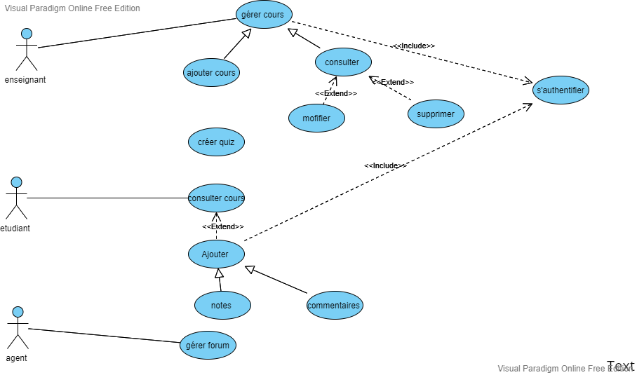

# Diagrammes de séquences :

## Gérer cours :

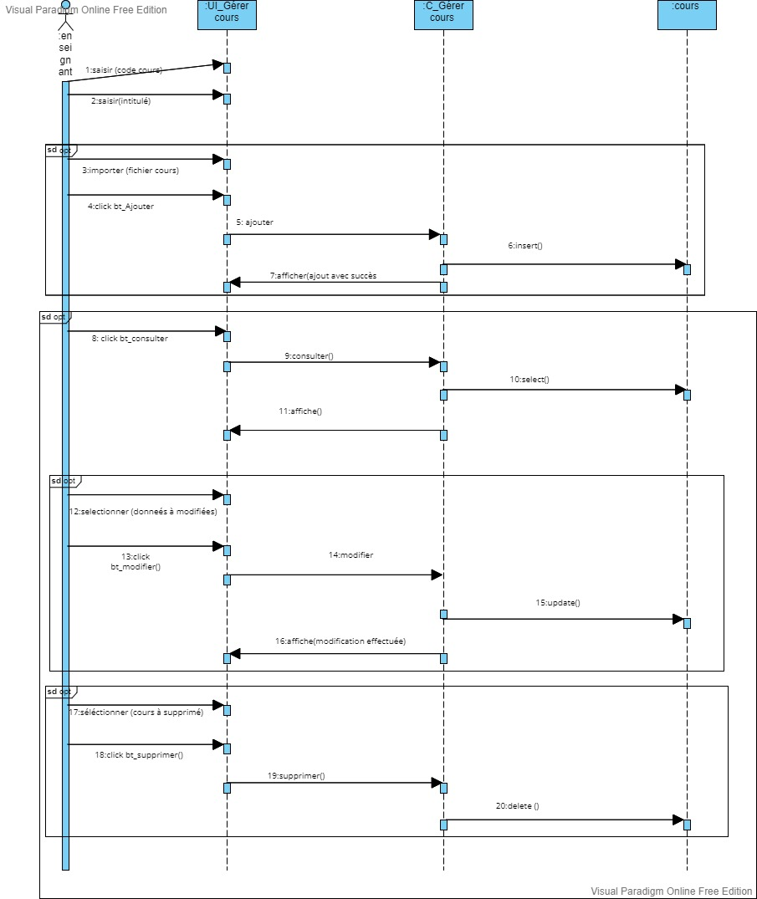

## S’authentifier :

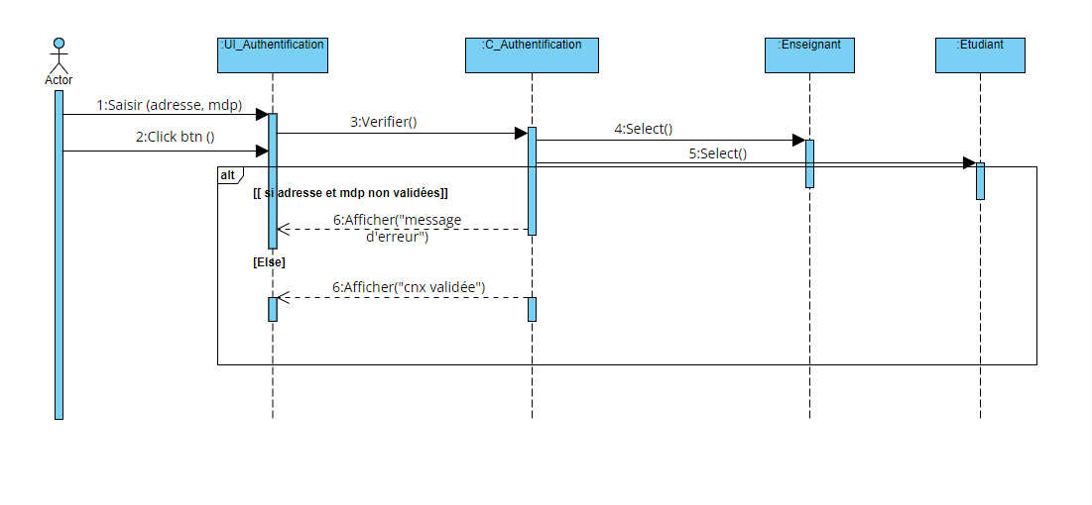

## Consulter cours :

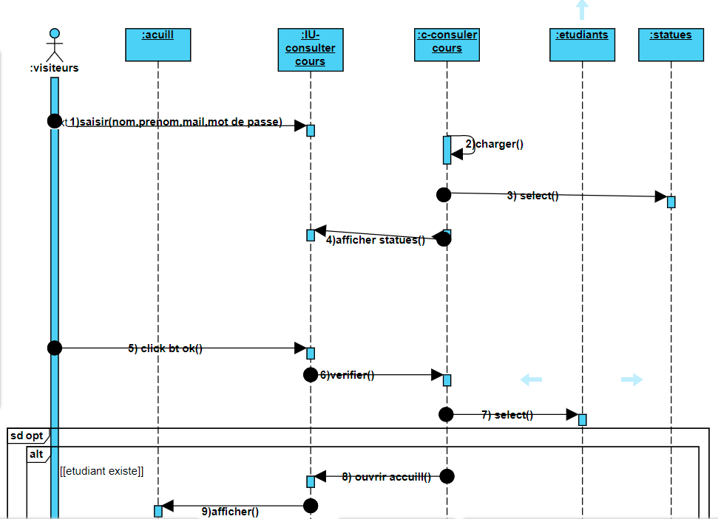

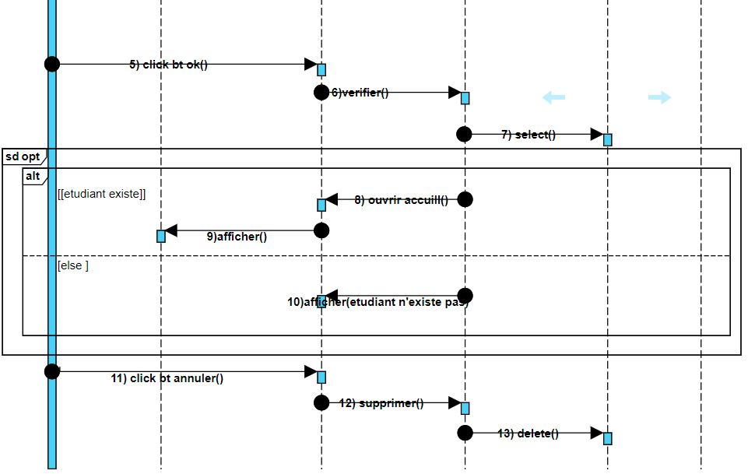

## Gérer forum :

